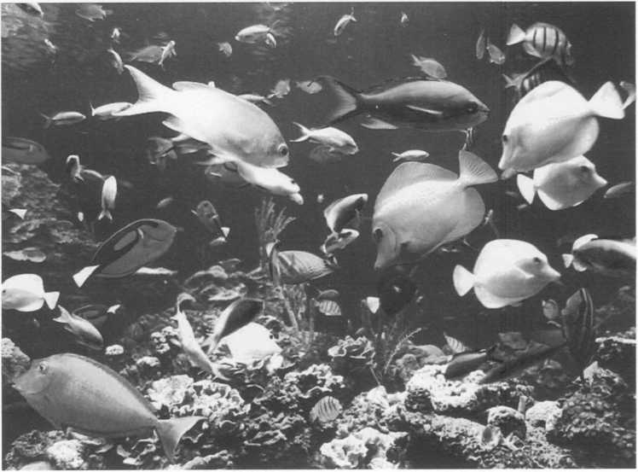
Администрация городского округа Саранск
Управление образования
МУ «Информационно-методический центр»
МДУО «Детский сад №122 комбинированного вида»
Подготовила и провела Воспитатель высшей кв.кат Объедкина Н.Н.

Конспект комплексного занятия.

«ВОЛШЕБНАЯ СТРАНА-ПОДВОДНОЕ ЦАРСТВО»
Саранск 2015 г.
Цель: Продолжать закреплять знания детей о рыбах ( внешний вид, строение, среда обитания и т.д.).
Задачи:
- Упражнять в классификации, обобщении, выделении отличительных признаков.
- Развивать творческое воображение и коммуникативность в процессе проведения игр.
- Упражнять в согласовании прилагательных с существительными в роде, числе, падеже, в образовании слов с уменьшительно-ласкательными суффиксами, в образовании существительных во множественном числе родительного падежа.
- Воспитывать бережное отношение к водным обитателям.
Предварительная работа:
- Исследовательная деятельность (рассматривание детьми аквариумных рыбок, закрепление знаний о строении рыбок).
- Чтение произведений.
- Лепка рыб из соленого теста.
- Разучивание загадок, стихов.
- Рассматривание иллюстраций в энциклопедии « Рыбы». Оборудование: демонстрационный материал:
- Кукла Незнайка. Предметные картинки с изображением: стрекозы, сома, щуки, карася, окуня, ската, меч-рыбы.
- Модели о рыбах: строение, среда обитания, размножение.
- Аудиозапись фрагментов из симфонических эскизов « Море» К.Дебюсси.
4. Пластилин, стека, дощечка.

Ход занятия
1.Орг. момент
« Дружба начинается с улыбки»- психогимнастика.
( Дети берутся за руки и улыбаются друг другу, и говорят комплименты).
2.Создание игровой ситуации.
Приходит Незнайка. Замечает под столом стрекозу и говорит:
-Ребята, что это? Какая красивая рыбка!
Дети: Это стрекоза- насекомое.
Незнайка: Но ведь она похожа на рыбку. У нее есть голова, усы, плавники, хвост. Это настоящая рыбка!
Воспитатель: Нет, Незнайка, ты не прав.
Незнайка: Снова все перепутал. Никогда не научусь отличать рыб от других животных.

3.
Воспитатель: Дети, давайте научим Незнайку узнавать рыб и не путать их с другими животными.
Дидактическая игра « Назови рыб» ( выставляются предметные картинки: сом, щука, окунь, карась).
j*
4.
Воспитатель: Давайте, посмотрим, что общего есть у всех рыб? Дидактическая игра « Чем похожи?»
11
- Строение: голова, жабры, туловище, (чем покрыто? Чешуей, слизью). Чешуя есть только у рыб. Плавники для чего? (чтобы плавать).
Дидактическая игра « Плавники какие?»
На груди- грудные,
На спине- спинные,
На брюшке-брюшные.
- А еще есть хвост Для чего он? ( задает плавание).
- Где живут рыбы? (в воде).
В реках живут какие рыбы? (речные).
В морях живут какие рыбы?(морские).
В море вода какая? (соленая).
В реках, в озерах? (пресная).
3) Как размножаются рыбы? (откладывают икру—> мальки—фыбы). Когда рыбы мечут игру? (весной).
Почему весной? ( тепло, еды больше).

5.
Воспитатель: А сейчас посмотрим, чем отличаются рыбы друг от друга?
Дидактическая игра « Назови отличия»
- Форма
- Размер
- Окраска
- Повадки
- Питание
На примере щуки и карася.

6.
Воспитатель: Дети, попробуйте отгадать о какой рыбе загадка?
- На дворе зима ли, осень В глубине родной реки
Мы тельняшки гордо носим,
Как лихие моряки.
(окуни)
- Любим жить в прозрачных водах,
Каждый день в урочный час.
Возле берега охотно ,
Рыболовы кормят нас.
(караси)
- На дне, где тихо и темно Лежит усатое бревно.
(сом)
- В воде проживает, хвостом виляет,
Зубаста, а не лает.
(щука)
7.
Воспитатель: Ребята, а сейчас посмотрим, как вы справитесь с этим заданием.
Воспитатель: Игра « Собери целое из частей»
Воспитатель: Но, сначала, потренируем пальчики.
- Палъчикоая гимнастика.
Отправляемся на берег чего? ( показывают волну)
Там плавают кто? ( показывают)
Вдруг, рыбки испугались и уплыли. ( показывают) Появилась кто? ( щука, показывают).
9.
Воспитатель: У меня большие рыбы, а у вас маленькие рыбки. Как можно назвать их ласково?
Дидактическая игра « Назови ласково?»
- Окунь-окуньчик
- Карась-карасик
- Сом-сомик
- Щука-щучка

10.
Игра « Один- много кого?»
- -окунь- окуней
- карась- карасей
- щука- щук
- Физ. минутка
Превратимся в рыбок,
Рыбки весело резвятся В чистой, тепленькой воде,
То сожмутся, разожмутся,
То зароются в песке,
То помашут плавниками То закружатся кругами.

12.
Незнайка: Ребята, я теперь очень много знаю о рыбах, и не с кем их уже не перепутаю. Я очень бы хотел показать их своим друзьям, но мне жалко их ловить на удочку.
Воспитатель: Дети, может мы поможем Незнайке? А как?
( После ответов детей воспитатель подтверждает, что рыбок можно слепить из пластилина).
Незнайка: Я очень хочу, чтобы рыбки были разные. А дети умеют лепить рыбок?
( Воспитатель помещает на мольберт лист бумаги, на котором изображен образец последовательности лепки рыбки).
Воспитатель: Ребята, а как мы изобразим чешуйки на теле рыбки?
- Самостоятельная деятельность детей.
- Итог
Воспитатель приглашает Незнайку и спрашивает: Незнайка, понравились ли тебе рыбки?
Незнайка: Большое спасибо, ребята. Мне очень понравились рыбки. Они прямо как настоящие! (оценивают изображения рыбок, окраску, плавники и др.).

Литература
- Т.Р. Кислова « По дороге к азбуке», М.: « Баласс», 2002
- Журнал « Логопед»№4,2008
- Т.А. Фалович « Развитие речи», М.: « Вано»,2005
- В.Н. Волчкова «Экология», ТЦ « Учитель»;Воронеж, 2004
- Л.И. Грекова « В союзе с природой», ЦГП: М- Ставрополь, 2003
- А.С.Галанов « Занятия с дошкольниками по изобразительному искусству», М.:2000.

